1. 彩色的三要素为亮度、色度、饱和度。
2. 由不同光谱混合出相同色光的机理是同色异谱。
3. 光通量是按照人眼的光感能度量的辐射功率，用符号Φ表示。其单位名称为流[明]

或光瓦（1光瓦=683流[明]）。

1. 不引起闪烁感觉的最低重复频率称为临界闪烁频率。
2. 在彩色电视系统中采用三基色为红、绿、蓝。混合的色度取决于三基色的比例，混合色的亮度取决于每个基色的亮度贡献量。
3. 我国电视标准规定，每秒传送 25 帧，每帧图像 625 行，每场扫描 312.5 行，

每秒扫描 50 场。

1. 隔行扫描存在行间闪烁效应和并行现象和垂直方向边沿锯齿现象等缺点。

在隔行电视扫描制式中，一帧的行数为奇数，目的是使奇偶场扫描电流起始电平一致。

1. 标准彩条从左到右依次顺序为白、黄、青、绿、品、红、蓝、黑。
2. PAL色同步信号的作用，1、提供基准的副载波频率和相位信息，2、提供V分量逐行倒相顺序信息，3、为电视接收机提供色度副载波的色度信息。
3. 调制后的图像信号和伴音信号统称为射频电视信号，图像信号采用调幅方式，伴音信号采用调频方式。
4. 什么叫分量编码：对R、G、B或者Y、R-Y、B-Y分别进行PCM编码。
5. 分量编码取样频率选13.5MHz的原因是抽样定理、制式的兼容、固定正交抽样结构。
6. SDTV演播室电视亮度信号量化后峰值白电平对应码电平 235 ，消隐电平对应码电平16 ，色差信号的峰值白电平对应码电平 240 ，消隐电平对应码电平 16 。
7. CIE规定多种标准光源，俗称白光，不同彩色电视系统，标准白光不同，NTSC采用 C白

PAL制采用 D65 ，HDTV采用 D65 ，称为基准白光。不同基准白光和荧光粉推到的亮度方程不同，其中NTSC制中亮度方程式为: Y=0.30R+0.59G+0.11B ，HDTV的亮度方程式：Y=0.212R+0.7152G+0.0722B 。PAL=0.222R+0.707G+0.071B。

1. CRT显示器出现枕型失真的原因是：因为电子束扫描的偏转半径与荧光屏曲率半径不一致。
2. NTSC制副载波频率选择为 1/2行频的倍数，通常称为1/2行频间置，PAL制副载波采用1/4行频间置。加 25Hz 偏置。
3. 数字寻址扫描驱动方式主要有无源矩阵寻址驱动、有源矩阵寻址驱动。
4. 广播电视按传送方式可以分为地面开路广播，卫星电视广播和有线电视。
5. 我国电视频道在甚高频VHF 段有 12 个频道，在特高频UHF 共有 56 个频道。
6. 如果接收机的行频稍高于行同步信号会使重现图像向左倾斜移动。
7. 平板显示器有哪些种类 OLED（有机质电显示器）， PDP（等离子显示器）， LCD（液晶显示器）， PED（场发射显示器）。
8. 为了在8MHz带宽中传输亮度信号和色度信号，彩色电视系统采用了频谱间置原理。为实现平衡正交调制的解调，要求接收机的副载波与发送端一致，这可以通过在电视信号中加入色同步头来实现。
9. PAL制彩色全电视信号的带宽达 8MHz ，它包括多种信号成分，其中有：亮度信号，带宽应是 6MHz ，在电视中，若信号的直流愈高，相应的图像就越暗，该信号的频率越高，相应的图像的细节就越高。若该信号的幅度越大，相应的对比度也就越大。

还有色差信号，是由两个带宽均为 1.3MHz 的色差信号，幅度分别经过适当的压缩后对副载波进行正交平衡调幅后相加合成，相加之后的振幅大小决定了彩色信号的大部分饱和度，而相角则决定了彩色的色调。

1. 目前世界上彩色电视制式主要有 PAL ， NTSC ， SECAM 三种。我国采用的是PAL制，其每帧行数为 625 ，场频 50Hz ，行频 15625Hz ，场消隐行数 25 ，视频带宽 6MHz ，频道宽度 8MHz ，图像与伴音距 6.5MHz ，残留边带宽度 1.25MHz ，图像的调制方式为调幅调制，伴音的调制方式采用调频调制。若四频道的频率范围是76MHz~84MHz，那么其图像载频是 77.25MHz ，伴音载频是 83.75MHz 。
2. 电视信号数字化的三个步骤：取样、量化、编码。
3. 取样是实现时间轴上连续信号的离散化；量化是实现幅度轴上连续的模拟信号的离散化；编码是实现把量化的值用二进制码表示，进而变为一系列的电脉冲。
4. 什么叫复合编码对复合信号直接进行PCM编码。其抽样频率选择4倍副载波的原因是抽样定理、抽样频率与副载波相关。什么叫分量编码分别对R、G、B或者Y、R-Y、B-Y进行PCM编码，其优点是便于制式的统一，缺点信号的数码率比较高。抽样频率选13.5MHz的原因是为了抽样定理、制式的兼容、固定正交抽样结构。
5. 信源中的冗余有空间相关冗余、时间相关冗余、结构相关冗余、统计上的冗余。
6. MPEG-2制定了 5种不同的类，按不同的处理方法分类；每一类又分成 4个级，按不同的输入格式分级。
7. 对于不同的图像压缩标准，写出一种应用场合。H.261 可视电话， JPEG 静止图像， MPEG-1 VCD ， MPEG-2 DVD 。
8. 数字电视系统中对信源编码的目的是实现传输的有效性、消除冗余以提高传输效率，对信道的编码目的是保证传输的可靠性、增加抗干扰能力。
9. PSI信息用以引导解码器解码，它由四部分组成，分别是 PAT节目关联表， PMT节目映射表， CAT条件接收表， NIT网络信息表。其中PID为“0”的包的信息中为 PAT ，PID为“1”的包的信息为 CAT 。
10. 数据增值业务的主要两种方式，当数据量比较小的时候采用节目复用，当数据量比较大的时候采用系统复用。
11. 数字信号的传输系统中，无线媒体主要有卫星广播、地面广播、微波广播；有线媒体主要有光纤、同轴电缆、双绞线等。
12. DVB核心技术是 MPEG-2视音频编码技术。主要标准有 DVB-S 、 DVB-C 、 DVB-T 。
13. DVB-S标准的卫星数字电视发送端信号处理分为信源编码、信道编码和上变频、高功放三个部分。
14. 目前数字电视广播有三个相对成熟的标准制式：欧洲的DVB 、美国的 ATSC 和日本的ISDB 。
15. DVB定义了三种专用接口： ASI异步串行接口、 SPI同步并行接口、 SSI同步串行接口。
16. OFDM指正交频分复用调制， COFDM则是表示基带信号已施加了纠错编码。
17. 我国演播室标准中，对于普通清晰度电视（SDTV），一个有效行的亮度抽样点数为 720 ，抽样频率为13.5MHz ；对于高清晰度电视（HDTV），一个有效行的抽样点数为 1920 ，抽样频率为 74.25MHz 。

H.264视频编码结构从功能和算法上分为两层设计，分别是：视频编码层（VCL）和网络提取层（NAL）。

**第一章**

NTSC制采用**C白**,PAL制采用 **D65**,HDTV采用**D65**作为标准白光

**三基色：**三种基色是相互独立的，任何一种基色都不能有其它两种颜色合成。红绿蓝是三基色。

**彩色三要素：**亮度、色度、饱和度。

**γ校正：**为适应彩色显像管调制特性的非线性,在摄像机输出的三基色信号电路中设置相应的非线性校正电路,称为γ校正电路,该校正称为γ校正。

**相对色系数：**进行彩色计算而引入的物理量,将某一彩色中任一个色系数与三个色系数之和(也称色模)的比值称为相对三色系数,用r、g、b表示。如:r=R/(R+G+B)。

**分布色系数：**将辐射功率为1瓦的各谱色光的三色系数R1W、G1W 、B1W,专门称之为分布三色系数,用r(λ)、g(λ)、b(λ)表示。

**什么叫色域，电视图像重现的色域又是指什么，目前HDTV色域的扩展是通过什么办法实现的？**

* 1. 所谓的色域是指能够满足一定条件的色度的集合在色度图上或者色度空间内的范围。
  2. 电视图像重现的色域即显像三基色在色度图上坐标点所围成的区域，它反应了电视系统能够表现的色彩范围。
  3. 目前HDTV的色域扩展时通过维持现行基色坐标、常规色域不变的前提下，扩大R、G、B三个分量信号的传输范围至负值，因为负信号是代表位于基色三角形之外的彩色，利用负信号可将信号源色域扩大。

**电视信号数字化的参数：**

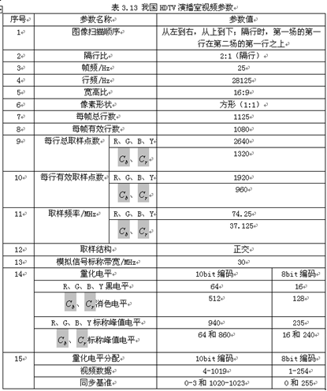

**SDTV 演播室编码主要参数（4:2:2格式）**

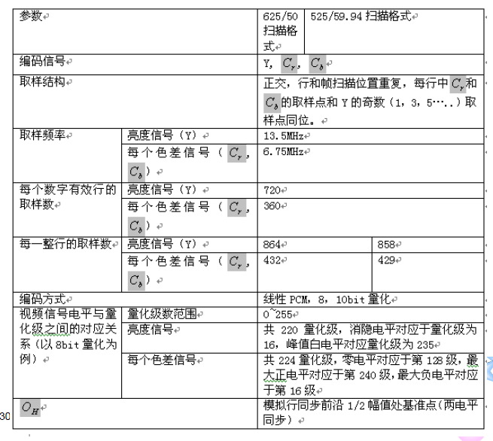

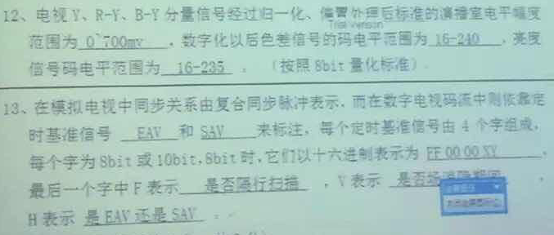

**最后一章**

**画出通用MPEG-2视频编码器框图，解释编码器工作过程。**

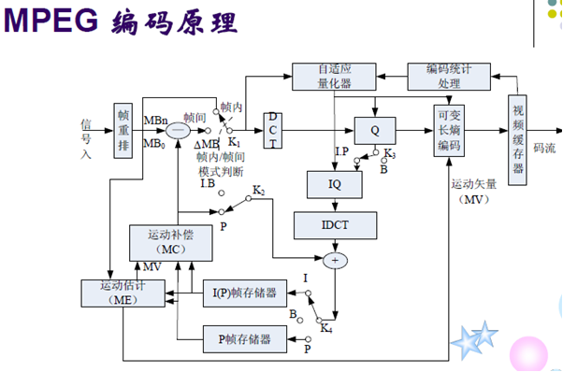

采用带运动补偿的帧间预测编码、DCT编码以及熵编码相结合的方案。

1. 帧重排

在MPEG编码中，为了充分利用帧间相关性，有效地提高编码压缩比，采用了三种类型的编码帧。鉴于MPEG帧图像的显示顺序不同于其编码顺序，所以视频序列进入MPEG-2编码器之前要进行帧重排，便于双向预测帧即B帧处理，因为B帧需要后面的P帧或I帧作为其参考帧。

1. I帧编码
2. P帧编码
3. B帧编码
4. 传输缓存

由于MPEG标准将编码图像分为3种不同类型的帧，采用了不同的压缩算法，复用后的传送比特流的数码率随时间变化。在恒定数码率的信道中传输时，需设传输缓冲存储器来平滑时变的数码率，以便和信道的传输速率相匹配。

**画出MPEG-2视频和音频复用的结构图，分析说明ES、PES、TS数据包的特点。**

**MPEG-2系统复用框图：**

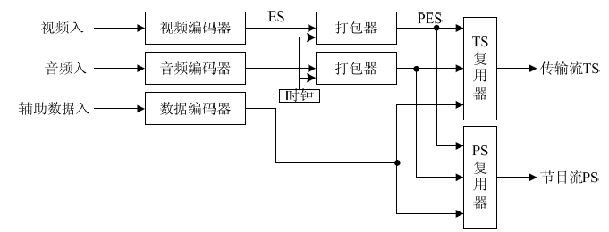

**ES流：**基本数据流（ES ElementaryStream）视频和音频信号压缩编码后的码流称为基本数据流ES.

**PES**流：打包了的基本码流（PES Paketized Elementary Stream）特点：长度通常不固定，视频一般一帧一个包，音频一般不超过64k byte。

**节目码流（PS Program Stream）**节目码流是对完整的视频和音频PES包进行复用形成。特点：包长可变，相对较长。应用于相对无误码的环境及近距离传输。

**传输码流（TS Transport Stream）**传输码流形成，传送流是将视频和音频的PES包作为固定长度的TS包的净荷，然后对TS包进行复用形成的。特点：适用有误差发生的环境，适合远距离传输，传输码流分成传输小包，TS传送包，包长固定，188byte。

**在数字电视节目系统复用的时候，必须生成PSI、SI信息。简述接收机运用PSI信息自动设置和引导解码器进行解码的过程？SI信息又起什么作用？**

PSI包括PAT、PMT、NIT、CAT等信息，TS流中包含PAT、PMT、NIT、CAT包和各种节目的视频、音频包，不同包的PID不同，解码器接收到TS流后，首先找到PID为0的PAT包，然后根据PAT的节目列表，找到相应节目的PMT表，再根据PMT表提供的该节目的视频音频包的PID，从TS流中将该节目的包取出，送到MPEG-2解码器中解码。

PSI是MPEG-2中定义的，SI是DVB对PSI的扩展，SI称为业务信息，它在PSI四个表的基础上增加了九个表，SI是对整个系统所有码流的描述，描述系统传输内容、广播数据流的编排和时间表等数据。它包括PSI信息，在实用中，我们将SI所提供的数据通过有序的组织起来生成类似节目包的形式，它能在电视上即时浏览，这样将大大方便用户的使用，这就是电子节目指南EPG。

**以下三个系统（三选二）：**

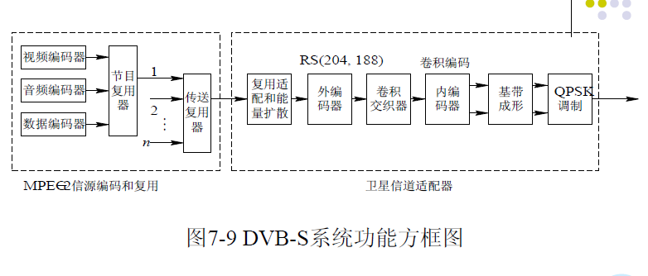

MPEG编码和复用主要完成A/D变换、标准变换和数字信号压缩，经节目复用器将视频、音频辅助数据混合成一个数据流，如要传送多套数字电视节目，再经传输复用将多套节目的数码流复合成MPEG-2传送码流，送到信道编码器。

能量扩散使数据随机化。

RS编码器增加纠错能力，能纠8个字节的错

卷积交织不改变数据包的长度，但提高了纠突发错误的能力，L=12.

卷积内编码器是采用卷积编码方式，约束长度k=7，编码率为1/2，进一步提高纠错能力。

基带成形：在调制前对信号进行滤波。

QPSK调制时采用QPSK调制方式提高功率利用率。

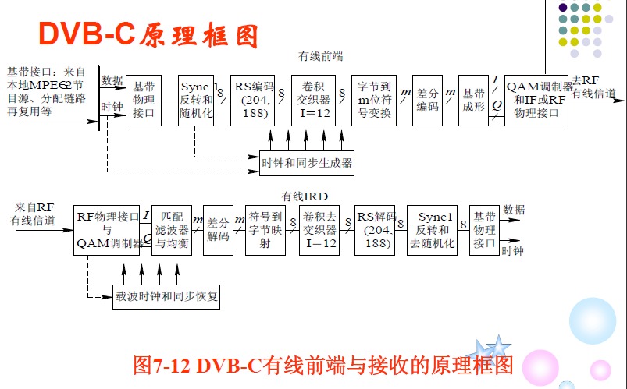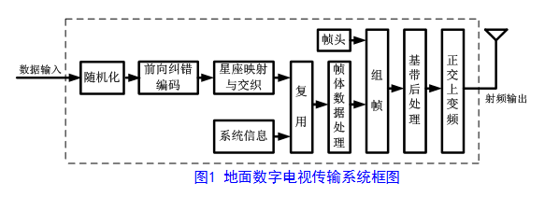

DTTB中国地面数字电视广播传输系统（强制性国家标准）

1. 在传输效率上，支持4.81Mb/s~32.486Mb/s的有效传输码率
2. 帧包括帧头、系统信息、数据信息
3. 1日帧=1440分帧 1分帧=480超帧
4. 8个超帧为1s，便于定时系统校准时间
5. 信号帧是系统结构的基本单元
6. 信号帧结构：由帧头和帧体两部分组成，帧头和帧体信号的基带符号率相同。

帧头由PN序列构成。

帧体包含36个符号的系统信息和3744个符号数据，共3780个符号，长度为500us。

帧头起保护作用，相当于保护间隔，有三种模式：

1超帧=225信号帧；1超帧=216信号帧；1超帧=200信号帧

信号帧体结构:4个符号的真题模式；32个符号调制码率信息；3744个符号的数据。

**运动补偿**

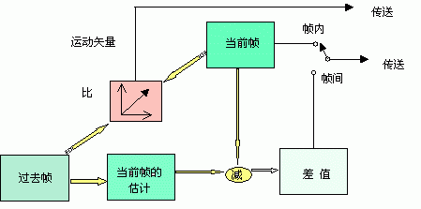

**MPEG-2规定的四种输入图像格式，称为级（Level）以及相应的压缩处理方法，称为型（Profile）**

1. **低级（LL，Low Level）**

**主级（ML，Main Level）**

**高1440级（H1440L，High-1440 Level）**

**高级（HL，High Level）**

1. **简单型SP**

**主型MP**

**信杂比可分级型SNRSP**

**空间可分级型SSP**

**高型HP**

**什么是I、B、P帧？简述其编码原理。**

**帧内编码压缩图像，简称I帧。它只是使用本帧内的数据进行编码图像，即只对本帧内的图像块进行DCT变换、量化和熵编码压缩处理。**

**前向预测编码图像，简称P帧。它是根据前面最靠近的I帧或P帧作为参考帧，以宏块为单位，进行前向预测估计，快速匹配快得到运动矢量，计算预测误差。**

**双向预测编码图像，称为B帧。它是根据一个前面的参考帧和一个后面的参考帧进行双向预测编码图像，其参考帧可以是I帧或P帧。**

**帧重排：将原始图像顺序重新排列后送入编码器。**

**与MPEG-2相比，H.264为什么可以达到较高的编码效率**

**主要是H.264增加了帧内预测、高精度运动估计和运动补偿技术、整数DCT和Hadamard变换编码等方法；H.264还采用了消块滤波器，消除基于块编码算法产生的块效应，使主观质量大大改善。**